PhonkRacing

**Авторы: Яксанов Сергей**

**Кондратьев Дмитрий**

**PhonkRacing** - простая гипер-казуальная игра, в которой можно насладиться поездкой по четырёхполосному шоссе за рулем автомобиля, лавируя между другими машинами.

Скорость вашего автомобиля постепенно увеличивается, объезжать трафик становится все сложнее.

Монеты, заработанные во время поездки, можно потратить на покупку другого автомобиля в магазине или на дополнительные жизни, позволяющие продолжить заезд при аварии.

Цель игры – как можно дальше проехать без столкновений, результаты трёх Ваших лучших заездов сохраняются в рекорды.

В игре реализованы звуковое сопровождение, магазин, система рекордов, усложнения игрового процесса со временем.

Проект реализован на языке программирования Python.

Для запуска программы необходима библиотека pygame (версия 2.0.1 или выше), а также встроенные модули (**pygame**, **os**, **sys**, **random**, **csv**).

Сначала показывается заставка, которую можно закрыть нажатием любой клавиши, затем пользователь попадает в основное игровое меню. В нем расположены кнопки:

**PLAY** - начало игры

**SHOP** - магазин

**SCORES** - таблица рекордов

**QUIT** - выход из игры

Кнопка **SHOP** открывает магазин, в котором можно приобрести игровую косметику (скины, дополнительные “жизни”) за накопленные монеты.

Купленные скины можно сменять друг на друга в магазине.

Выбранный скин отмечен как **SELECTED**, а остальные купленные скины - **SELECT**

Кнопка **SCORES** открывает таблицу рекордов с тремя лучшими результатами.

Игру можно поставить на паузу клавишей **ESCAPE**, повторное нажатие продолжит игру.

А чтобы продолжить игру можно нажать кнопку **CONTINUE**

Кнопка **REVIVE** возрождает игрока, если у него есть хотя бы одно сердечко, либо у него больше 200 монет.

Для оптимизации работы игры были предпринято множество интересных решений.

Например, в игре машина на самом деле не движется вперед, а движется только по оси X. Движутся все остальные объекты. Это сделано для того, чтобы можно было удобнее генерировать расположение других объектов на дороге.

Также движение по бесконечно длинной дороге требует хранения всего двух тайлов дороги, которые движутся друг за другом по экрану. Как только один из тайлов полность уходит за границу экрана, он перемещается наверх. И так по кругу.

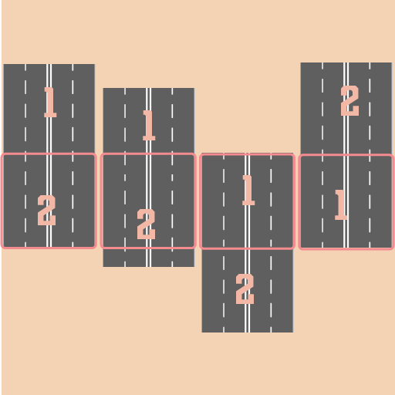

Спавн монет и траффика происходит примерно таким же образом. Выбирается случайное расположение трех монет и трех машин, они спавнятся за верхней границей экрана и движутся вниз.

Для сетки товаров в магазине реализован свой мини-layout, который чем-то напоминает grid и flex-box в HTML.

Этот layout сам распределяет отступы между блоками товаров. При добавлении нового блока он либо помещается в эту же строку, если, конечно, помещается, либо переносится на следующую.

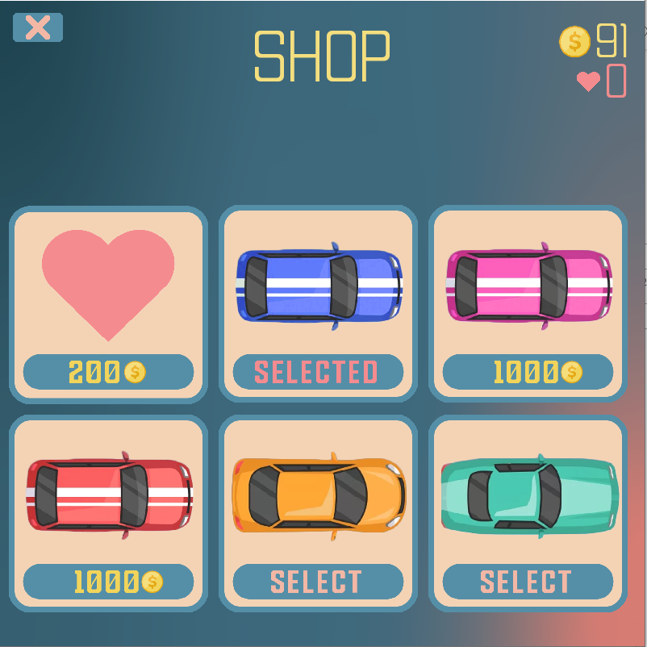

Всего в процессе разработки было спроектировано 13 классов:

# --- СПРАЙТ ИЗОБРАЖЕНИЯ ---  
class Image(pygame.sprite.Sprite)

# --- СПРАЙТ ТАЙЛА ДОРОГИ ---  
class Road(pygame.sprite.Sprite)

# --- СПРАЙТ ВСТРЕЧНЫХ МАШИН ---  
class Traffic(pygame.sprite.Sprite)

# --- СПРАЙТ МАШИНЫ ИГРОКА ---  
class Car(pygame.sprite.Sprite)

# --- СПРАЙТ МОНЕТЫ ---  
class Coin(pygame.sprite.Sprite)

# --- СЧЕТЧИК ПРОЙДЕННОГО РАССТОЯНИЯ ---  
class DistanceCounter

# --- СЧЕТЧИК КОЛИЧЕСТВА МОНЕТ ---  
class CoinsCounter

# --- СЧЕТЧИК КОЛИЧЕСТВА ЖИЗНЕЙ ---  
class LivesCounter

# --- КНОПКА МЕНЮ ---  
class MenuButton(pygame.sprite.Sprite)

# --- КНОПКА МАГАЗИНА ---  
class ShopButton(MenuButton)

# --- LAYOUT ТОВАРОВ В МАГАЗИНЕ ---  
class Grid

# --- БЛОК ТОВАРА В МАГАЗИНЕ ---  
class BuyBlock